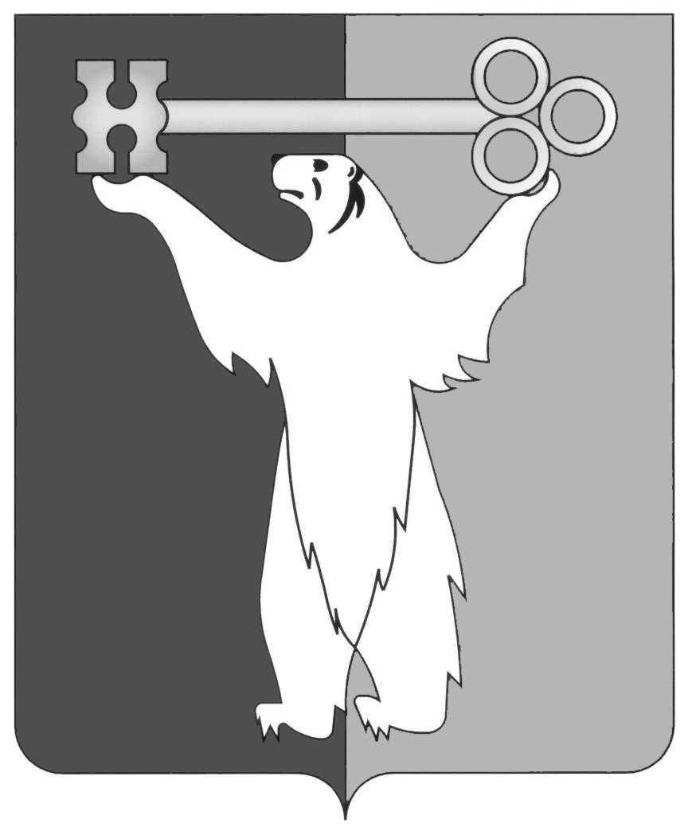

РОССИЙСКАЯ ФЕДЕРАЦИЯ
КРАСНОЯРСКИЙ КРАЙ

НОРИЛЬСКИЙ ГОРОДСКОЙ СОВЕТ ДЕПУТАТОВ

Р Е Ш Е Н И Е

« 24 » мая 2016 года | № 31/4-697

Об изменении состава постоянной комиссии Городского Совета
по социальной политике

В соответствии с частью 2 статьи 38 Устава муниципального образования город Норильск, Городской Совет

РЕШИЛ:

1. Вывести из состава постоянной комиссии Городского Совета по социальной политике Камагина Олега Ивановича.
2. Ввести в состав постоянной комиссии Городского Совета по социальной политике Каминского Дениса Сергеевича.
3. Утвердить состав постоянной комиссии Городского Совета по социальной политике в количестве 23 депутатов.
4. Контроль исполнения решения возложить на председателя постоянной комиссии Городского Совета по социальной политике Бондаря В.В.
5. Решение вступает в силу со дня принятия.

Глава города Норильска | О.Г. Курилов

